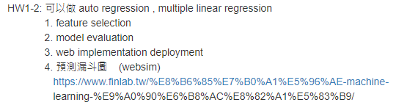

Prompt:

請撰寫一個 Python Flask 應用，該應用使用 Prophet 模型來預測股價。具體要求如下：

1. 應用首頁應包含一個上傳 CSV 文件的表單，CSV 文件應包含兩個欄位：'Date' 和 'y'，分別代表日期和股價。

- 'Date' 欄位應轉換為日期格式。

- 'y' 欄位應去掉逗號並轉換為 float。

2. 使用 Prophet 模型對上傳的數據進行股價預測，設置變化點靈敏度為 0.5，並加入每月季節性（Fourier Order 設置為 5）。訓練模型後，預測未來 60 天的股價。

3. 使用 matplotlib 繪製預測結果，並生成以下內容的圖表：

- 實際數據（黑色線條），

- 預測數據（藍色線條），

- 不確定性區間（淺藍色陰影），

- 歷史平均值（灰色虛線），

- 預測初始化日期（紅色虛線），

- 在預測線旁添加一個綠色箭頭標註 "upward trend"。

4. 將生成的圖表保存到應用的 `static` 文件夾中，並顯示在一個新的頁面上。

5. 預測結果頁面應顯示生成的圖表，並包含返回上傳頁面的鏈接。

要求：

- 使用 Flask 框架處理文件上傳和模板渲染。

- 預測結果頁面使用 `plot.html` 模板來顯示圖表。

- 上傳頁面使用 `index.html` 模板來讓用戶上傳文件。

請確保應用能夠成功上傳 CSV 文件並生成正確的股價預測圖表。

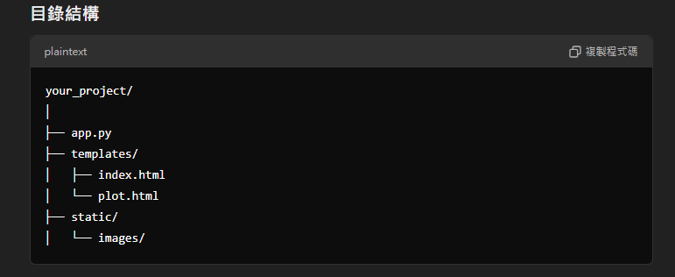

將app.py中的from fbprophet import Prophet 的fbprophet改成prophet

第一次的程式在網頁上顯示不出圖片，詢問網頁上沒有圖片後得出新的目錄結構

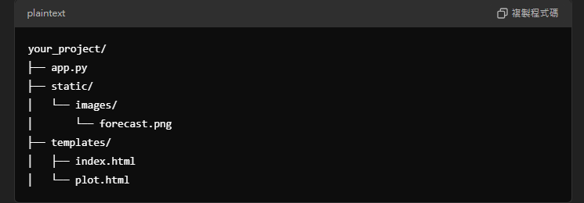

網頁上就會顯示預測圖了

